1. Что такое фреймворк?

Фреймворк (с английского framework — «каркас, структура») — это набор инструментов, ускоряющих разработку приложений. /// готовая модель, на основе которой можно дописать собственный код. (для задач с базами данных, обработка сетевых запросов и создание пользовательского интерфейса.)

1. Что такое фреймворк операционной системы?

Фреймворк операционной системы — это набор инструментов и библиотек, которые позволяют разработчикам взаимодействовать с операционной системой.

Он может включать API (это набор правил и протоколов, который позволяет различным программным приложениям взаимодействовать друг с другом )для работы с файловой системой, процессами, потоками и другими системными ресурсами. Такой фреймворк упрощает разработку приложений, обеспечивая стабильный интерфейс для работы с операционной системой.

1. Что такое программная платформа?

Программная платформа — это совокупность технологий, на которых создаются и выполняются приложения.

1. Что такое .NET?

 это платформа с открытым исходным кодом для создания настольных, мобильных и веб-приложений, которые могут работать в любой операционной системе.

Она включает в себя библиотеки, языки программирования (например, C#, VB.NET, F#) и среды выполнения (например, .NET Core, .NET Framework).

1. Что такое ASP.NET CORE?

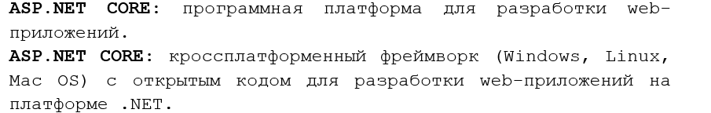

**является частью платформы .NET.**

1. Что означает, что ASP.NET CORE является кроссплатформенной?

Когда говорят, что ASP.NET Core является кроссплатформенной, это означает, что приложения, разработанные с использованием этого фреймворка, могут работать на разных операционных системах, таких как Windows, macOS и Linux.

1. Что такое NuGet?

NuGet — это диспетчер пакетов для платформы .NET. Она позволяет разработчикам находить, устанавливать и управлять библиотеками и компонентами, которые могут быть использованы в проектах .NET

1. Для чего нужна утилита dotnet?

Утилита dotnet является ключевым инструментом командной строки для работы с платформой .NET.

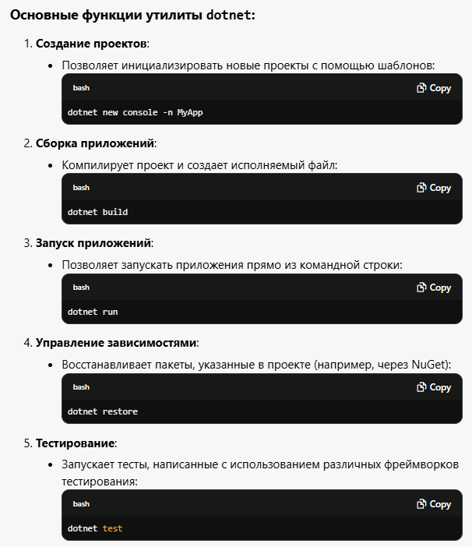

1. Что такое CoreCLR?

CoreCLR — это реализация среды выполнения для платформы .NET, которая обеспечивает выполнение приложений, написанных на .NET.

1. Что такое CoreFX?

CoreFX — это набор библиотек классов для .NET Core, который предоставляет основные функции для разработки приложений

1. Как называется встроенный в ASP.NET CORE http-сервер?

**Kestrel** – кроссплатформенный HTTP-сервер, принимает низкоуровневый запрос, и на его основе создаёт объект **HttpContext**, содержащий всю информацию о запросе (в т.ч. Request и Response).

1. Стадии (этапы) подготовки и запуска **ASPA.**

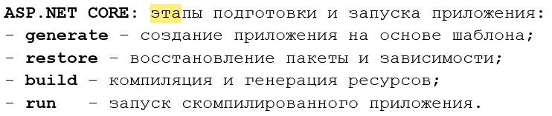

1. Выясните последнюю устойчивую версию ASP.NET CORE.

[.NET 8.0](https://dotnet.microsoft.com/ru-ru/download/dotnet/9.0)

